***Лекція***

***Тема:* Границя функції в точці.**

**Мета:** *Формування поняття про границю функції.*

**План лекції:**

**1.Значення функції в точці.**

**2.Поняття границі функції в точці.**

**3.Границя неперервної функції.**

**4.Приріст аргументу й функції.**

**1.Значення функції в точці.**

Нехай задано, наприклад, функцію Якщо , то відповідне значення функції дорівнює 3. Кажуть, що в точці значення функції дорівнює 3. У точці її значення дорівнює 1, у точцізначення функції дорівнює 111. Пишуть:

**2. Поняття границі функції в точці.**

Розглянемо функцію Знайдемо її значення в точці , отримаємо: **.**

Складемо таблицю значень функції у точках, які на числовій прямій лежать досить близько до числа 3.

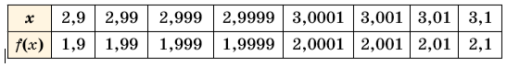

З таблиці помічаємо, що чим ближче аргумент до числа 3, тим ближче значення функції в цій точці до числа 2. У такому разі, кажуть, що якщо *аргумент прямує до числа* 3 ( позначають так: ), то *значення функції прямує до числа* 2 (позначають так: Для запису цього факту використовують позначення lim, а саме, (читають: «ліміт (або границя) при, що прямує до 3, дорівнює 2»). Число 2 при цьому називають *границею функції*  у точці 3. Позначення lim прийшло в математику від латинського слова *limes,* що означає «границя».

***Розглянемо перший приклад.***

Побудуємо графік функції ***f(x)* = *х* + 1** (рис.1).

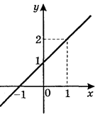

***Рис.1***

Якщо ***х*** наближається до **1,** то зна­чення ***у*** наближається до **2**.

Говорять, що границя функції ***f(x****)* при ***х***, що наближається до 1, дорівнює 2 і запи­сується: **(x +1) = 2.**

***Розглянемо другий приклад.***

Побудуємо графік функції *g(x)* =  і розглянемо поведінку цієї функції при *х*, близьких до 1.

Функція *g(x) =*  визначена при *х*  (-; 1)  (1; +) і графік являє собою пряму *у = х* + 1 з виколотою точкою *х* = 1 (рис. 2), бо функція *g(x) =*

*=*   не визначена в точці *х* = 1.

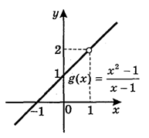

***Рис.2***

Якщо ***х*** наближається до 1 (зліва чи справа), то ***у*** наближається до 2 (відпов­ідно знизу чи зверху).

Отже, =2.

***Розглянемо третій приклад.***

Побудуємо графік функції

 (рис.3)

і розглянемо поведінку функції при ***х****,* що наближається до 1.

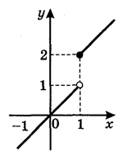

***Рис.3***

При ***х →* 1** (що наближається до 1) границі функції ***h(x)*** не існує, оскільки не існує єди­ного числа, до якого наближається функція при *х,* що прямує до 1.

(Якщо *х* наближається до 1 зліва, то *h(x)* наближається до 1; якщо ж *х* наближається до 1 справа, то *h(x)* наближаєть­ся до 2).

Таким чином у загальному випадку запис ** *f(x) = B*** означає , що при

***х* → *а*** значення ***f(x) → B*,** тобто ***B -*** число, до якого прямує значення функції***f(x),*** колипрямує до ***.***

Щоб дати означення границі функції ***f(x)*** у точці , згадаємо, що відстань між точками на координатній осі ***Ох –***це модуль різниці ***,*** а відстань між точками ***f(x) і B*** на координатній осі ***Оу -*** це модуль різниці ***.***

* Тоді запис ***х* → *а*** означає, що на числовій прямій точка ***х*** розташована від точки ***а*** на малій відстані: наприклад, меншій від якогось додатного числа ***(дельта) (Рис.4 а)).*** Це можна записати так:

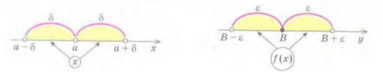

***а) б)***

***Рис.4***

Через це в означенні границі функції в точці ***а*** розглядають значення ***х а.*** Кажуть, що точка ***х*** розташована ***в -***околі точки ***а.***

* Аналогічно запис ***f(x) → B*** означає, що на числовій прямій значення ***f(x)*** розташоване на малій відстані від ***В,*** наприклад, меншій від якогось додатного числа ***(епсилон) (рис.4 б)).*** Це можна записати так: | ***f(x) → B|***
*  ***f(x) = B :***

**Число *В* називають границею функції *f(x)* у точці (при *x, що прямує до),* якщо для будь-якого додатного числа (епсилон) *знайдеться таке додатне число (дельта), що при всіх ,* які задовольняють нерівність , виконується нерівність**

**3.Границя неперервної функції.**

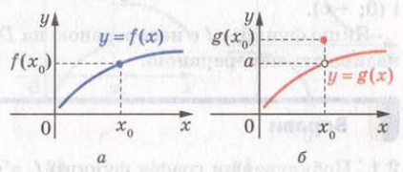

***Рис.5***

На рисунку 5 зображено графіки функцій ***,*** які визначені в точці і мають границю в цій точці. Проте поведінка цих функцій у точці істотно різниться.

Графік функції в цій точці має розрив.

Для функції маємо:

Для функції маємо:

Границя функції у точці дорівнює значенню функції в цій точці. У цьому разі говорять, що функція  **є** неперервною в точці .

* **Функцію називають неперервною в точці , якщо вона визначена в цій точці ( при *х* → *а* *f(x)* і виконується рівність**

Якщо функція ***f(x)*** неперервна в кожній точці деякого проміжку І, то її називають неперервною на проміжку І.

Графік функції, неперервної на проміжку,- нерозривна лінія на цьому проміжку. Усі елементарні функції неперервні в кожній точці своєї області визначення, тому на кожному проміжку з області визначення їх графіки – нерозривні лінії.

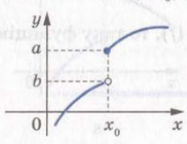 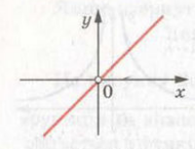

**а) б)**

***Рис.6***

З рівності випливає**,** що коли функція не має границі в точці або не визначена в цій точці, то вона не може бути ***неперервною*** в точці . Наприклад, функція, графік якої зображено на рисунку 6 а) ***не є неперервною*** в точці . Також ***не є неперервною*** в точці **=0**  функція (рис.6 б)). Функція є неперервна на кожному з проміжків

Якщо на інтервалі ( функція  ***f(x)*** неперервна і не перетворюється на нуль, то на цьому інтервалі вона зберігає сталий знак.

**Границя функції в точці має такі властивості:**

* Функція не може мати двох різних границь у точці.





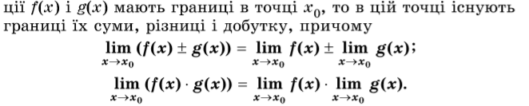

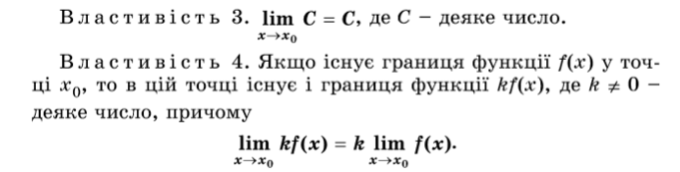

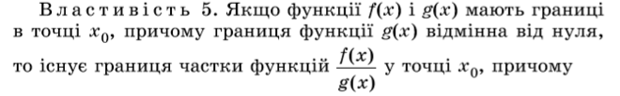

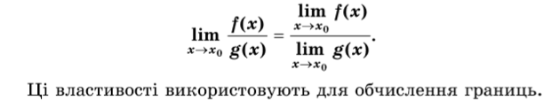

**Задача 1.**



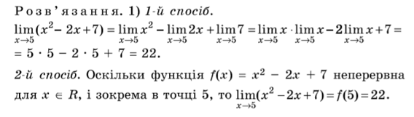



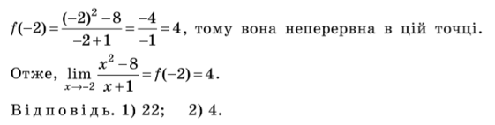

**Задача 2.**

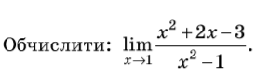

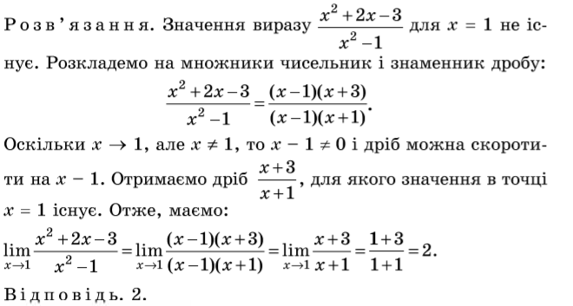

**4.Приріст аргументу й функції.**

На практиці нас часто цікавить приріст величини, а не її значення. Приріст величини позначають великою літерою грецького алфавіту (дельта).

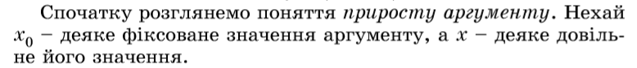

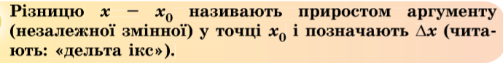

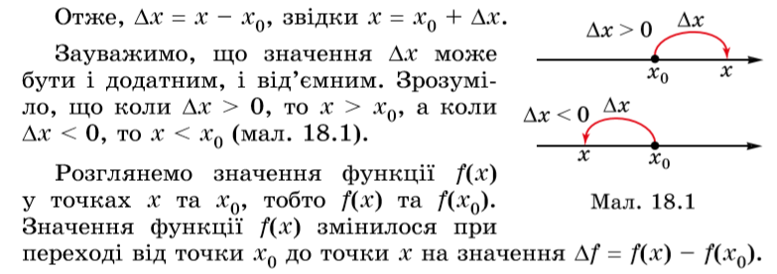



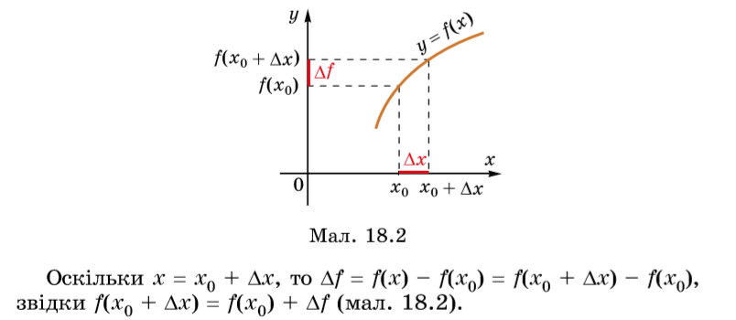

**Задача 3.**





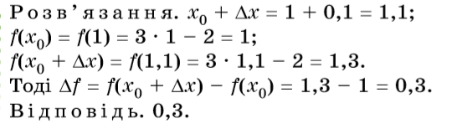

**Задача 4.**



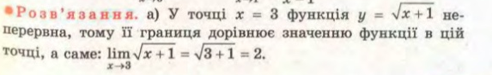

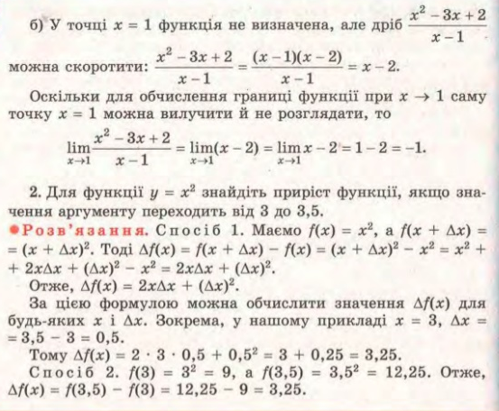

**Задача 5.**



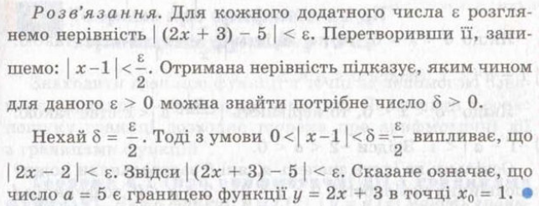

**Задача 6.**

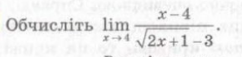

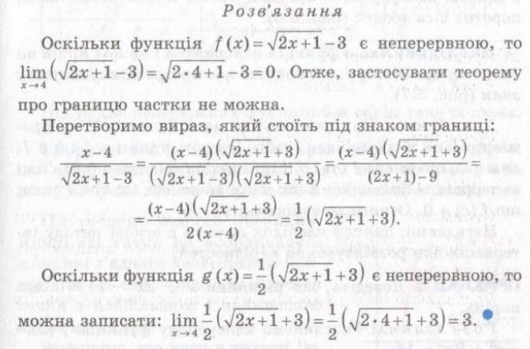

**Домашнє завдання:**

